Консультация для родителей.

«Новые подходы к формированию представлений
о здоровом образе жизни»

Подготовила: Лоева И.Н.
Воспитатель старшей разновозрастной группы.

В настоящее время одной из наиболее важных и глобальных проблем является состояние здоровья детей. Вырастить здорового ребенка – вот самое главное, что необходимо сделать сотрудникам детских садов. Полноценное физическое развитие и здоровье ребенка – это основа формирования личности.
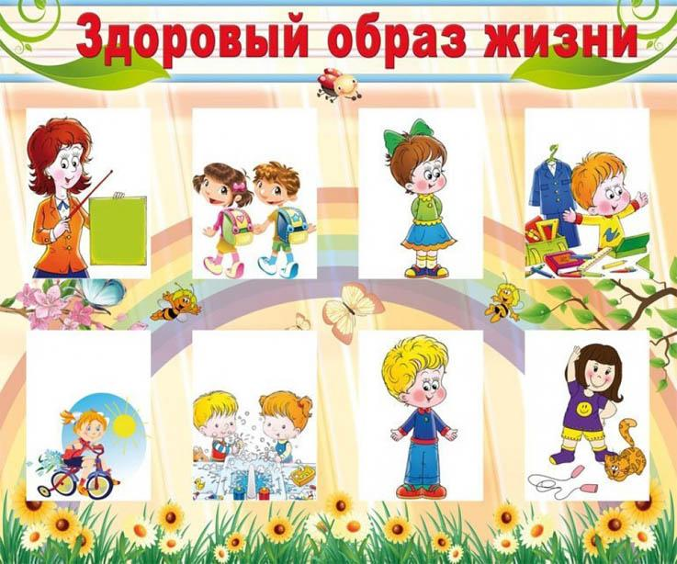 Детский сад и семья – две основные социальные структуры, которые, в основном,
и определяют уровень здоровья ребенка. У современных родителей необходимо формировать и поддерживать интерес к оздоровлению, как самих себя, так и своего ребенка. Современные мамы и папы должны выступать не в качестве пассивных “зрителей” образовательного процесса детей в вопросах сохранения и укрепления здоровья, а в качестве активных соучастников.
Ведущий принцип таких технологий – учёт личностных особенностей ребёнка, индивидуальной логики его развития, учёт детских интересов и предпочтений в содержании и видах деятельности в ходе воспитания и обучения.
Современные здоровьесберегающие технологии используемые в системе дошкольного образования отражают две линии оздоровительно-развивающей работы:
- приобщение детей к физической культуре
- использование развивающих форм оздоровительной работы.
Акцент смещается от простого лечения и профилактики болезней на укрепление здоровья как самостоятельно культивируемой ценности, необходим комплекс эффективных лечебно-профилактических мер, система надежных средств коррекции психофизического развития на протяжении всего дошкольного детства.
Стремление к комплексности понятно и оправдано, т.к. здоровый ребенок рассматривается в качестве целостного телесно-духовного организма, требующего индивидуально-дифференцированного подхода. Результат должен заключаться в том, что эффект одной оздоровительной меры закрепляется в виде устойчивого, целостного психосоматического состояния.
С точки зрения современных подходов к педагогике, совместная творческая деятельность детей и педагога, является внутренним основанием единства телесного и духовного в жизни ребенка.
В нашем дошкольном учреждении активно внедряются такие здоровьесберегающие технологии как:
• технологии сохранения и стимулирования здоровья: пальчиковая, дыхательная и артикуляционная гимнастика, коррегирующие гимнастики, дорожки здоровья, гимнастика для глаз, динамические паузы, релаксация, подвижные и спортивные игры и т. д. ;
• технологии обучения здоровому образу жизни: система мероприятий по оздоровлению детей в ДОУ, спортивные праздники;
• коррекционные технологии: арт-терапия, музыкотерапия, сказкотерапия, и т. д.
В домашних условиях можно использовать следующие здоровьесберегающие технологии:
Дыхательная гимнастика. В результате проведения дыхательной гимнастики повышаются показатели диагностики дыхательной системы, развития певческих способностей детей. Упражнения на развитие дыхания играют важную роль в системе оздоровления детей.
Артикуляционная гимнастика. Основная цель артикуляционной гимнастики – выработка качественных, полноценных движений органов артикуляции, подготовка к правильному произнесению фонем.
Пальчиковые игры. Этот раздел служит для развития ручной умелости мелкой моторики и координации движений рук. Эти упражнения превращаются в увлекательную игру, не только обогащают внутренний мир ребенка, но и оказывают положительное воздействие на улучшение памяти, мышления, развивает фантазию.
Музыкотерапия – важная составляющая музыкально – оздоровительной работы не только ДОУ, но и родителей. Это создание такого музыкального сопровождения, которое способствует коррекции психофизического статуса детей в процессе их двигательно-игровой деятельности.
Домашние занятия с использованием технологий здоровьесбережения эффективны при учете индивидуальных и возрастных особенностей каждого ребенка, его интересов. Результатами использования в повседневной жизни дошкольника здоровьесберегающих технологий работы являются: использование здоровьесберегающих технологий в режиме дня:
Утренняя гимнастика:
- дыхательная гимнастика;
- пальчиковая гимнастика;
- общеразвивающие упражнения;
- танцевальные упражнения;
- использование элементов упражнений из различных оздоровительных систем:
аэробика, шейпинг и др.
Перед занятиями:
- точечный массаж, антистрессовый массаж, интеллектуальный массаж.
Физкультурное занятие 3 раза в неделю (одно на прогулке)
Музыкальное занятие 2 раза в неделю
Физкультминутки на занятиях:
- дыхательные упражнения;
- пальчиковая гимнастика.
Утренняя прогулка:
- дыхательная гимнастика, включающая мышечные упражнения;
- оздоровительная ходьба, бег.
Перед сном:
- релаксация, саморегуляция.
После сна:
- гимнастика пробуждения;
- дыхательная гимнастика;
- пальчиковая гимнастика;
- ходьба с использованием нестандартного физкультурного оборудования (предупреждение плоскостопия, исправление (профилактика) осанки, сколиоза).
Перед ужином:
- массаж на профилактику простудных заболеваний;
Закаливающее дыхание. Этот вид закаливания укрепляет весь дыхательный тракт. Суть его заключается в выполнении комплекса игровых упражнений с носом. Рекомендуется для детей младшего возраста, но может быть использовано и в работе со старшими детьми. Проводится 2-3 раза в день. 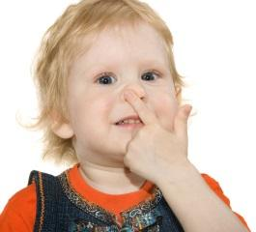
- «Найди и покажи носик»;
- «Помоги носику собраться на прогулку» (очищение носа салфеткой или носовым платком).
- «Носик гуляет» - вдох и выдох через нос.
- «Носик балуется» - вдох через нос с сопротивлением.
- «Носик нюхает приятный запах» - 10 вдохов и выдохов через правую и левую ноздрю поочередно
. - «Носик поет песенку» - на выдохе постукивать указательным пальцем по крыльям носа и произносить «ба – бо – бу».
- «Погреем носик» - массаж носа указательными пальцами.
Массаж рук. Интенсивное воздействие на кончики пальцев стимулирует прилив крови к рукам. Это благоприятствует психоэмоциональной устойчивости и физическому здоровью, повышает функциональную деятельность головного мозга, тонизирует весь организм.
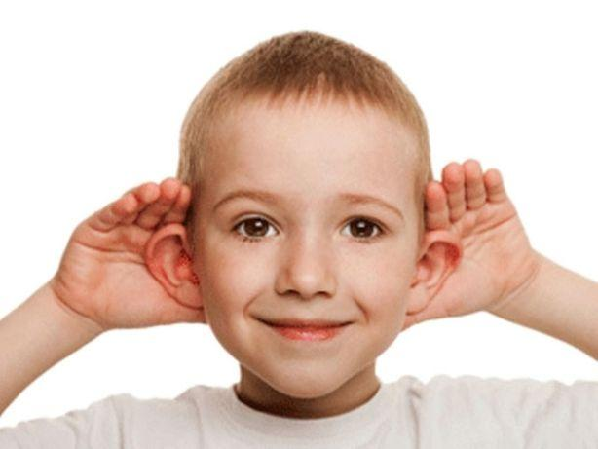
М ассаж ушей. Этот вид закаливания основан на стимуляции биологически активных точек, расположенных на ушной раковине и связанных рефлекторно почти со всеми органами тела. Массаж этих точек полезен, в частности, для улучшения работы органов дыхания и для защиты организма от простудных заболеваний. Является доступным для детей всех возрастов. Рекомендуется проводить в игровой форме 2-3 раза в день.
- «Найдем и покажем ушки»;
- «Похлопает ушками»;
- «Потянем ушки» - оттягивание мочек ушей;
- «Потрем ушки».
Закаливающий массаж подошв. Такой вид массажа рекомендуется для детей среднего и старшего дошкольного возраста. Он основан на стимуляции активных точек, расположенных на подошвах ног. Массаж стоп делается ежедневно.
От того, насколько здоровы наши дети, зависит будущее современного общества. Именно в детстве закладывается и фундамент здоровья ребенка, происходит интенсивный рост и развитие, формируются основные движения, осанка, а также необходимые навыки и привычки, приобретаются базовые физические качества, без которых невозможен здоровый образ жизни.
Доказано, что система профилактических мероприятий по формированию здоровья подрастающего поколения может быть эффективной только в том случае, если она охватывает все стороны жизнедеятельности ребенка и реализуется последовательно в течение всего периода детства. Поэтому актуальной становится проблема формирования культуры здоровья дошкольников в системе интегрированного подхода: включении работы по охране, укреплению и формированию культуры здоровья во все образовательные области, с привлечением к данной теме и родителей.
Проанализировав все вышесказанное, можно сделать вывод, что здоровьесберегающая технология – это целостная система воспитательно-оздоровительных, коррекционных и профилактических мероприятий, направленных на воспитание личностных качеств, способствующих формированию осознанного и ценностного отношения к своему здоровью, его сохранению и укреплению, эффективность которых зависит от продуктивного взаимодействия ребенка, его родителей, педагога и медицинских работников. .

Литература: Новые здоровьесберегающие технологии в образовании и воспитании детей. С. Чубарова, Г. Козловская, В. Еремеева // Развитие личности. -N2.-С. 171-187.

